ADP/ADM32F036与ADP32F035资源对比表

应用指导



2025年5月

杭州保威智能科技有限公司

概述
本文档将重点阐述ADP/ADM32F036系列与AVP32F035的差异性，以支持客户快速移植。行文将重点介绍两款芯片在应用或测试中关键注意点，如用户对具体功能模块有进一步了解需要，可查阅相应产品规格书。

移植工程范围

器件资源差异性对比（只标注差异资源）
项点 | ADP32F036 |  | ADM32F036A2 | ADM32F036A3 | ADP32F035 | Ti28035 | ADP32F034 | Ti28034
封装 | 56  QFN | 48  QP  QFN | 56  QFN | 56  QFN | 56  QN  VQFN | 56  QN  VQFN | 48  QP  LQFP | 48  QP  LQFP
供电 | 3.3-5V |  | 4.5-40V | 5.5-40V | 3.3V | 3.3V | 3.3V | 3.3V
主频 | 100M |  | 100M | 100M | 60M | 60M | 60M | 60M
周期 | 10ns |  | 10ns | 10ns | 16.6ns | 16.6ns | 16.6ns | 16.6ns
CLA | 支持 |  | 支持 | 支持 | 支持 | 支持 | 不支持 | 不支持
FLASH | 128KB |  | 128KB | 128KB | 128KB | 128KB | 128KB | 128KB
RAM | 36KB |  | 36KB | 36KB | 20KB | 20KB | 20KB | 20KB
EPWM | 10 | 10 | 2 | 2 | 8 | 8 | 8 | 8
ADC | 15 | 15 | 13 | 11 | 13 | 13 | 11 | 11
CANFD | 1 | 1 | 1 | 1 | CAN*1 | CAN*1 | CAN*1 | CAN*1
HRCAP | 2 | 2 | 1 | 1 | 0 | 0 | 0 | 0
OP | 1 | 1 | 1 | 1 | 0 | 0 | 0 | 0
PGA | 3 | 3 | 3 | 2 | 0 | 0 | 0 | 0
NMOS | 0 | 0 | 6 | 6 | 0 | 0 | 0 | 0
IO | 27 | 22 | 12 | 14 | 26 | 26 | 22 | 22
LIN | 1 | 1 | 1 | 1 | 0 | 0 | 1 | 1

芯片供电
ADP32F036可支持外部3.3-5V供电，此时IO最大电平也会随着VDDIO实际输入电压改变。ADM32F036A2/A3分别支持4.5/5.5-50V供电，因为内部做了LDO。
而ADP32F03x则为替代2803x系列，兼容原3.3供电。

Flash 编程
由于不同于Ti的28035系列，如果要进行在线flash编程调用API库，请客户使用片载Bootrom库即调用2803x_FlashAPI_BootROMSymbols，我司出厂在bootrom中写入匹配036系列的API函数，不可以用原ti的28035的lib。


ADC特性
不同于ADP32F03x系列的模拟部分，ADP32F036系列ADC模块最大支持输入满量程电压为3v，即模拟部分实际输入电压不可以超过3V，否则导致模块工作异常，采集不准。
另外，由于ADC模块时钟最大只有60M，但是芯片主频跑到100M，所以需要在配置ADCCLK时进行2分频，100M主频情况下，ADCCLK为50M工作。
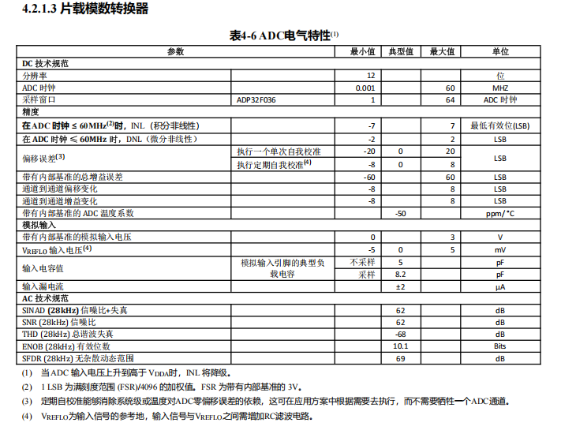
图 1 ADP32F036ADC特性

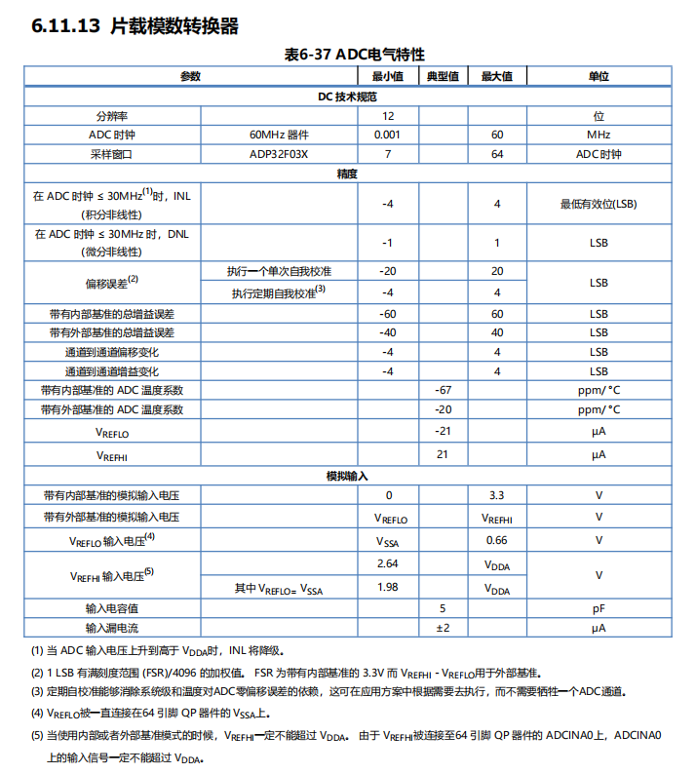

图 2 ADP32F035ADC特性

CANFD
我司ADP32F036系列搭载了CANFD模块，与ADP32F035不同，片内设计了CANFD控制位，但由于用户开发时选择28035的配置文件，而28035没有CANFD模块，所以需要用户在头文件中手动添加控制寄存器结构体，操作如下：
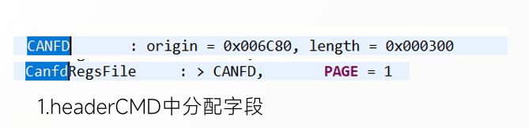
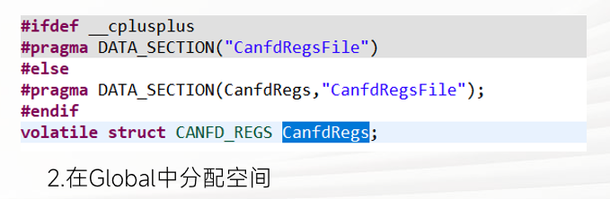

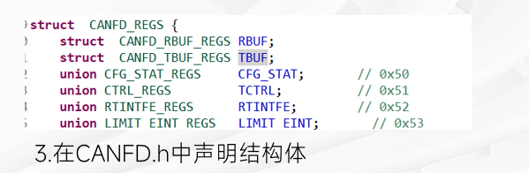
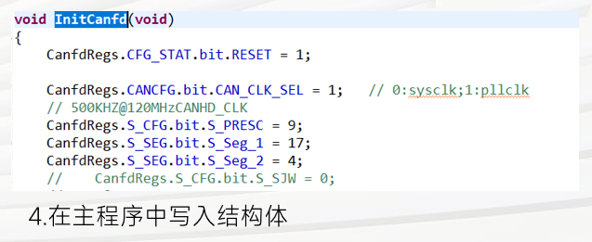

PGA/OPA
同样的，我司036系列内部设计了运放单元，用户可以通过寄存器配置内部PGA放大系数，通过外部电路配置OPA放大系数。
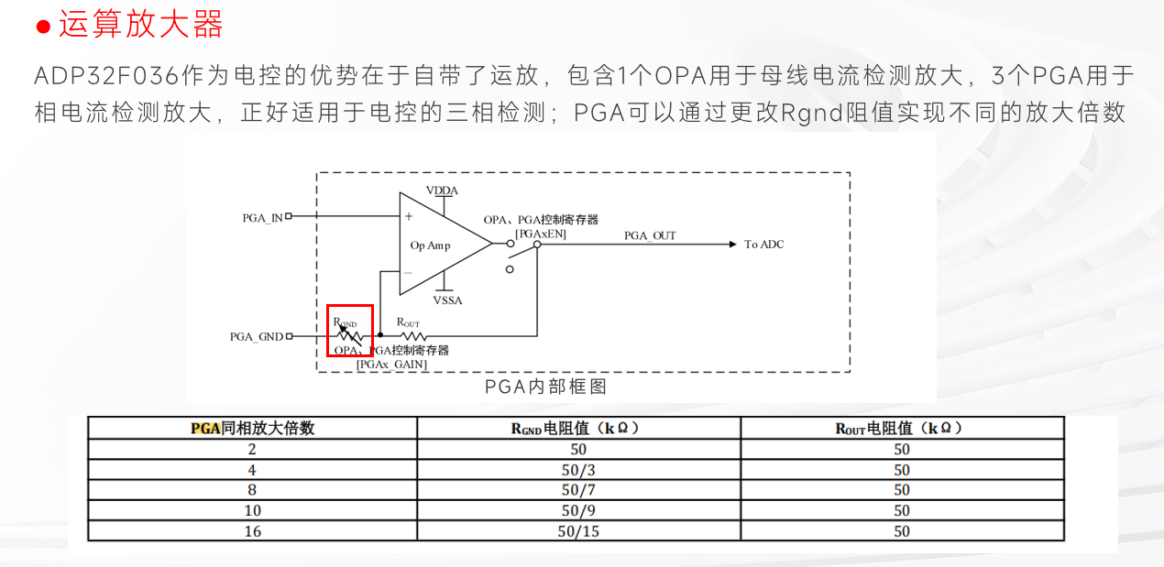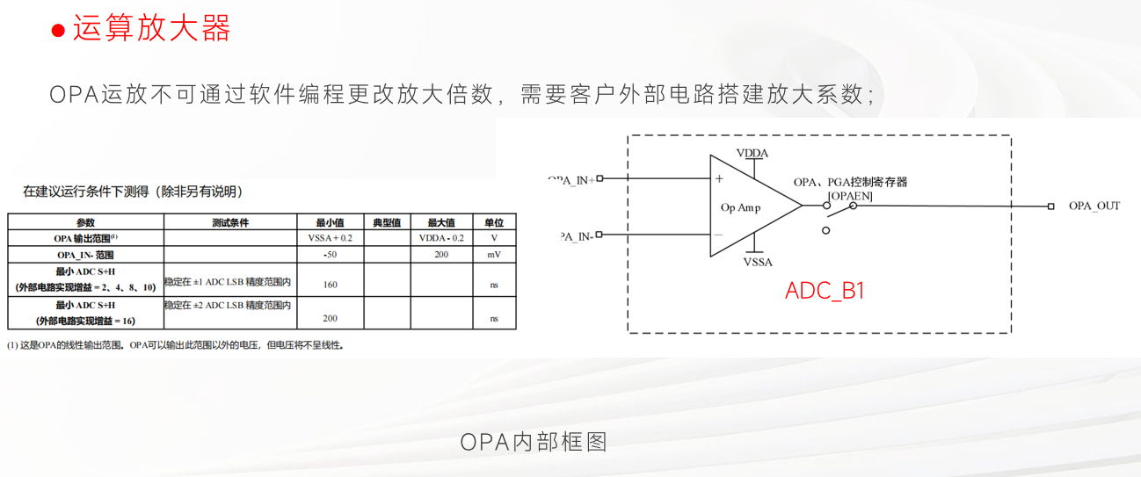

器件开发
ADP32F036系列器件开发支持CCS仿真代码工程环境，工程创建、调试可参照28035配置方式，寄存器相同，仿真器同样支持Ti的XDS系列。

